EMENDA ADITIVA Nº AO PROJETO DE LEI Nº 475/2024 QUE “INSTITUI A REVISÃO DO PLANO PLURIANUAL DO MUNICÍPIO DE SETE LAGOAS PARA O PERÍODO DE 2025”.

Art. 1° - Acresce-se o seguinte programa no anexo do Projeto de Lei nº 475/2024:

PROGRAMA: 2077 – VIGILÂNCIA EM SAÚDE
ÓRGÃO RESPONSÁVEL: 13 - SECRETARIA MUNICIPAL DE SAÚDE
UNIDADE: 1 - FUNDO MUNICIPAL DE SAÚDE
FUNÇÃO: 10 – SAÚDE
SUBFUNÇÃO: 305 – VIGILÂNCIA EPIDEMIOLÓGICA
PROGRAMA: 2616 - MANUTENÇÃO DOS SERVIÇOS VIGILÂNCIA EPIDEMIOLOGICA
OBJETIVOS: Implantar o Centro de Controle Animal, com vistas na implementação das ações do Programa de Proteção Animal, instituído pela Lei nº 9.108/2020.

Sete Lagoas, 30 de outubro de 2024.

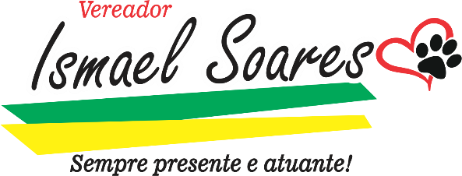

JUSTIFICATIVA
A maioria das famílias possuem pets em seus lares e, além de muito carinho, os animais de estimação também precisam de cuidados com a saúde. Porém, nem todos possuem condições financeiras ou o conhecimento adequado para cuidar de seus amigos de 4 patas.
A Política Municipal de Assistência Social Animal foi estabelecida pela Lei nº 9.896/2024, contudo, precisa sair do papel e sua implementação em nosso município permitirá aos tutores de baixa renda ou em situação de vulnerabilidade social o acesso aos programas de proteção animal já estabelecidos em nossa cidade.

